

تقرير مفصل عن الصادرات الصناعية
واستيرادات الآلات والمعدات الصناعية
خلال شهر آذار من العام 2018

إعداد:
وزارة الصناعة
مصلحة المعلومات الصناعية

www.industry.gov.lb
الفهرس

I- المقدمة 2
II- الصادرات الصناعية خلال شهر آذار من العام 2018 3
1. أهم المنتجات المصَدَّرة 3
2. المنتجات التي ارتفعت قيم صادراتها 3
1.2. المعادن العادية ومصنوعاتها 3
2.2. منتجات الصناعات الكيماوية 3
3. المنتجات التي انخفضت قيم صادراتها 4
1.3. اللؤلؤ، الاحجار الكريمة او شبه الكريمة، المعادن الثمينة ومصنوعاتها (دون الماس الخام وسبائك الذهب والفضة بشكلها الخامي) 4
2.3. الآلات والأجهزة والمعدات الكهربائية 4
4. السوق الرئيسية للصادرات 4
1.4. السوق الرئيسية للصادرات بحسب تكتلات الدول 4
2.4. السوق الرئيسية للصادرات بحسب الدول 5
III- استيرادات الآلات والمعدات الصناعية 5
1. توزيع الآلات والمعدات الصناعية المستورَدة بحسب البلد المستورَد منه 5
2. توزيع الآلات والمعدات الصناعية المستورَدة بحسب البلد المستورَد منه والنشاط الصناعي 6
IV- ملحق الجداول 7
V- ملحق الخرائط 20
VI- ملحق الرسوم البيانية 24

المقدمة
أعدت مصلحة المعلومات الصناعية في وزارة الصناعة تقريراً مفصلاً عن الصادرات الصناعية وواردات الآلات والمعدات الصناعية عن شهر آذار من العام 2018.
مع الإشارة الى ان مجموع قيمة الصادرات الصناعية اللبنانية خلال الاشهر الثلاثة الاولى من العام 2018 بلغ 628.8 مليون دولار أميركي (د.أ.) مقابل 596.6 مليون د.أ. خلال الفترة عينها من العام 2017 و 633.9 مليون د.أ. خلال الفترة عينها من العام 2016، أي بارتفاع ونسبته 5.4٪ مقارنةً مع العام 2017 وبانخفاض ونسبته 0.8٪ مقارنةً مع العام 2016. (جدول رقم 1 و11)
كما تجدر الاشارة الى ان المعدل الشهري للصادرات الصناعية اللبنانية خلال الاشهر الثلاثة الاولى من العام 2018 بلغ 209.6 مليون د.أ مقابل 198.9 مليون د.أ خلال الفترة عينها من العام 2017، و211.3 مليون د.أ خلال الفترة عينها من العام 2016.
من جهة أخرى، بلغ مجموع قيمة الاستيرادات من الآلات والمعدات الصناعية خلال الاشهر الثلاثة الاولى من العام 2018 نحو 71 مليون د.أ. مقابل 51.8 مليون د.أ. خلال الفترة عينها من العام 2017 و67.7 مليون د.أ. خلال الفترة عينها من العام 2016 أي بارتفاع ونسبته 36.9٪ مقارنةً مع العام 2017 وبارتفاع ونسبته 4.9٪ مقارنةً مع العام 2016. (جدول رقم 17)

الصادرات الصناعية خلال شهر آذار من العام 2018
بلغ مجموع الصادرات الصناعية خلال شهر آذار من العام 2018 ما قيمته 238.4 مليون د.أ. مقابل 223.9 مليون د.أ. خلال شهر آذار من العام 2017 و211.6 مليون د.أ. خلال شهر آذار من العام 2016 أي بارتفاع وقيمته 14.5 مليون د.أ. ونسبته 6.5٪ مقارنةً مع العام 2017 وارتفاع وقيمته 26.7 مليون د.أ. ونسبته 12.6٪ مقارنةً مع العام 2016. (جدول رقم 1 وخريطة رقم 1 ورسم بياني رقم 1)

أهم المنتجات المصَدَّرة
إحتلت صادرات منتجات صناعة الاغذية والتبغ خلال شهر آذار من العام 2018 المرتبة الأولى، إذ بلغت قيمتها 45.6 مليون د.أ. وتصدرت المملكة العربية السعودية لائحة البلدان المستوردة لهذا المنتج إذ استوردت ما قيمته 5.2 مليون د.أ.، تليها المعادن العادية ومصنوعاتها بقيمة 43.1 مليون د.أ.، واحتلت تركيا صدارة الدول المستوردة لهذا المنتج بقيمة 12.9 مليون د.أ.، ثم الآلات والأجهزة والمعدات الكهربائية بقيمة 40.6 مليون د.أ. وتصدر العراق لائحة البلدان المستوردة لهذا المنتج إذ استورد ما قيمته 7.6 مليون د.أ. ثم منتجات الصناعات الكيماوية بقيمة 32.4 مليون د.أ. (لمزيد من التفاصيل جدول رقم 2 و4 و6 و8 و10 و15 و16 وخريطة رقم 2 و3 و4)

المنتجات التي ارتفعت قيم صادراتها
سجلت الإحصاءات ارتفاعاً ملحوظاً للصادرات من المنتجات التالية:

المعادن العادية ومصنوعاتها
ارتفعت قيمتها من 30.5 مليون د.أ. خلال شهر آذار من العام 2017 الى 43.1 مليون د.أ. خلال شهر آذار من العام 2018 (جدول رقم 2 ورسم بياني رقم 2). ارتفعت صادرات هذه المنتجات بشكل رئيسي الى كل من اسبانيا واليونان وتركيا مما ادى الى الارتفاع الاجمالي والبالغ حوالي 12.7 مليون د.أ. (جدول رقم 3 و4)

منتجات الصناعات الكيماوية
ارتفعت قيمتها من 27.4 مليون د.أ. خلال شهر آذار من العام 2017 الى 32.4 مليون د.أ. خلال شهر آذار من العام 2018 (جدول رقم 2 ورسم بياني رقم 2). انخفضت صادرات هذه المنتجات بشكل رئيسي الى كل من الامارات العربية المتحدة والعراق فيما ارتفعت بشكل رئيسي الى كل من ايطاليا وتركيا وسوريا وقطر مما ادى الى الارتفاع الاجمالي والبالغ حوالي 5 مليون د.أ. (جدول رقم 5 و6)

المنتجات التي انخفضت قيم صادراتها
سجلت الإحصاءات انخفاضاً ملحوظاً للصادرات من المنتجات التالية:

اللؤلؤ، الاحجار الكريمة او شبه الكريمة، المعادن الثمينة ومصنوعاتها (دون الماس الخام وسبائك الذهب والفضة بشكلها الخامي)
انخفضت قيمتها من 21.3 مليون د.أ. خلال شهر آذار من العام 2017 الى 12.3 مليون د.أ. خلال شهر آذار من العام 2018 (جدول رقم 2 ورسم بياني رقم 2). ارتفعت صادرات هذه المنتجات بشكل رئيسي الى بلجيكا فيما انخفضت بشكل رئيسي الى كل من الامارات العربية المتحدة والمملكة المتحدة والمملكة العربية السعودية والمانيا مما ادى الى الانخفاض الاجمالي والبالغ حوالي 9 مليون د.أ. (جدول رقم 7 و8)

الآلات والأجهزة والمعدات الكهربائية
انخفضت قيمتها من 43.2 مليون د.أ. خلال شهر آذار من العام 2017 الى 40.6 مليون د.أ. خلال شهر آذار من العام 2018 (جدول رقم 2 ورسم بياني رقم 2). ارتفعت صادرات هذه المنتجات بشكل رئيسي الى كل من الكويت والعراق فيما انخفضت بشكل رئيسي الى كل من المملكة العربية السعودية والامارات العربية المتحدة وغانا وسوريا مما ادى الى الانخفاض الاجمالي والبالغ حوالي 2.7 مليون د.أ. (جدول رقم 9 و10)

السوق الرئيسية للصادرات

السوق الرئيسية للصادرات بحسب تكتلات الدول
شكلت الدول العربية خلال هذا الشهر السوق الرئيسية للصادرات الصناعية اللبنانية، فقد بلغت قيمة الصادرات إليها 118.9 مليون د.أ. أي ما نسبته 49.9٪ من مجموع الصادرات الصناعية بينما احتلت الدول الاوروبية المرتبة الثانية اذ استوردت ما نسبته 20.8٪ ومن ثم الدول الافريقية غير العربية في المرتبة الثالثة بما نسبته 12.6٪ تليها الدول الآسيوية غير العربية بما نسبته 11.1٪. ومن أبرز المنتجات المصدَّرة الى الدول العربية: منتجات صناعة الاغذية والتبغ بقيمة 25 مليون د.أ.، الآلات والأجهزة والمعدات الكهربائية بقيمة 24.7 مليون د.أ.، ومنتجات الصناعات الكيماوية بقيمة 20.1 مليون د.أ. (جدول رقم 12 وخريطة رقم 1)

السوق الرئيسية للصادرات بحسب الدول
بالنسبة للدول المستوردة للمنتجات الصناعية اللبنانية فقد تصدرت الامارات العربية المتحدة لائحة هذه الدول حيث بلغت قيمة الصادرات إليها خلال هذا الشهر 22 مليون د.أ. أي ما يوازي 9.2٪ من القيمة الإجمالية للصادرات الصناعية واحتلت المملكة العربية السعودية المرتبة الثانية حيث بلغت قيمة الصادرات إليها 18.6 مليون د.أ. أي ما يوازي 7.8٪ يليها العراق حيث بلغت قيمة الصادرات إليه 18.3 مليون د.أ. أي ما يوازي 7.7٪. (جدول رقم 13 وخريطة رقم 1)
وقد تم خلال هذا الشهر التصدير الى 40 دولة أوروبية، 33 دولة افريقية غير عربية، 23 دولة آسيوية غير عربية، 19 دولة عربية، 16 دولة أميركية و دولتين أوقيانيتين. أما الدول التي استوردت بأكثر من مليون د.أ. فهي موزعة كما يلي: 13 دولة عربية، 12 دولة أوروبية، 10 دول افريقية غير عربية، 3 دول آسيوية غير عربية، دولتين أميركيتين ودولة أوقيانية. (جدول رقم 14 وخريطة رقم 1 ورسم بياني رقم 3 و4)

استيرادات الآلات والمعدات الصناعية
بلغ مجموع الاستيرادات من الآلات والمعدات الصناعية في شهر آذار من العام 2018 نحو 28.2 مليون د.أ.، مقابل 20.2 مليون د.أ. خلال الفترة عينها من العام 2017 و25.1 مليون د.أ. خلال الفترة عينها من العام 2016 أي بارتفاع ونسبته 39.5٪ مقارنةً مع العام 2017 وارتفاع ونسبته 12.4٪ مقارنة مع العام 2016. (جدول رقم 17و18 ورسم بياني رقم 5)

توزيع الآلات والمعدات الصناعية المستورَدة بحسب البلد المستورَد منه
تصدرت ايطاليا لائحة البلدان المصَدِّرة للآلات والمعدات الصناعية إلى لبنان، حيث بلغت قيمة استيرادات الآلات والمعدات الصناعية منها خلال هذا الشهر حوالي 13.1 مليون د.أ. تليها المانيا بحوالي 3.5 مليون د.أ. ومن ثم الصين بحوالي 3.4 مليون د.أ. (جدول رقم 18)

توزيع الآلات والمعدات الصناعية المستورَدة بحسب البلد المستورَد منه والنشاط الصناعي
إحتلت استيرادات الآلات للصناعات الغذائية المرتبة الاولى، إذ بلغت قيمتها 3.4 مليون د.أ. وتصدرت ايطاليا لائحة البلدان المصَدِّرة لهذا المنتج الى لبنان إذ صدَّرت ما قيمته 1.3 مليون د.أ.، تليها استيرادات الآلات لصناعة المطاط واللدائن بقيمة 2.8 مليون د.أ.، واحتلت المانيا صدارة الدول المصَدِّرة لهذا المنتج بقيمة 1.3 مليون د.أ.، فالآلات لصناعة الورق والكرتون بقيمة 2.2 مليون د.أ. (جدول رقم 19 ورسم بياني رقم 6).

ملحق الجداول

جدول رقم 1: تطور الصادرات الصناعية خلال الأعوام 2016-2017-2018
الشهر | العام  2016 | العام  2017 | العام  2018 | نسبة التغيير  2016/2018 | نسبة التغيير  2017/2018
كانون الثاني | 199.5 | 175.9 | 187.0 | -6.3% | 6.3%
شباط | 222.8 | 196.8 | 203.4 | -8.7% | 3.4%
آذار | 211.6 | 223.9 | 238.4 | 12.6% | 6.5%
نيسان | 231.1 | 210.4
ايار | 210.6 | 205.9
حزيران | 225.3 | 199.0
تموز | 178.8 | 215.7
آب | 232.9 | 227.0
ايلول | 184.3 | 167.6
تشرين الاول | 220.0 | 226.7
تشرين الثاني | 193.7 | 205.1
كانون الاول | 216.3 | 219.6
المجموع | 2,526.9 | 2,473.5 | 628.8
الأرقام المبينة أعلاه هي بملايين الدولارات

جدول رقم 2: مقارنة بين الصادرات الصناعية خلال آذار من العام 2018 وآذار من العام 2017
القسم | السلع | آذار  2017 | آذار 2018 | التغيير  2017/2018 | نسبة التغيير  2017/2018
1 | منتجات المملكة الحيوانية | 0.43 | 0.59 | 0.16 | 38.6%
2 | منتجات المملكة النباتية | 4.53 | 5.80 | 1.27 | 28.1%
3 | شحوم ودهون وزيوت | 4.03 | 4.19 | 0.16 | 3.9%
4 | منتجات صناعة الاغذية والتبغ | 42.53 | 45.60 | 3.07 | 7.2%
5 | منتجات معدنية | 0.57 | 0.88 | 0.32 | 55.4%
6 | منتجات الصناعات الكيماوية | 27.40 | 32.38 | 4.98 | 18.2%
7 | لدائن ومصنوعاتها، مطاط ومصنوعاته | 13.87 | 15.74 | 1.86 | 13.4%
8 | جلود، جلود بفراء ومصنوعاتها | 1.47 | 0.74 | -0.73 | -49.9%
9 | خشب ومصنوعاته | 0.83 | 1.18 | 0.35 | 42.6%
10 | ورق وكرتون ومصنوعاتهما | 12.19 | 12.64 | 0.45 | 3.7%
11 | مواد نسيجية ومصنوعاتها | 6.52 | 6.19 | -0.33 | -5.1%
12 | أحذية، أغطية رأس، ريش | 1.83 | 1.39 | -0.44 | -24.2%
13 | مصنوعات من حجر، جبس، اسمنت وزجاج ومصنوعاته | 2.06 | 2.60 | 0.54 | 26.1%
14 | لؤلؤ، احجار كريمة او شبه كريمة، معادن ثمينة ومصنوعاتها (دون الماس الخام وسبائك الذهب والفضة بشكلها الخامي) | 21.28 | 12.26 | -9.02 | -42.4%
15 | معادن عادية ومصنوعاتها | 30.45 | 43.12 | 12.67 | 41.6%
16 | آلات وأجهزة ومعدات كهربائية | 43.20 | 40.55 | -2.65 | -6.1%
17 | معدات نقل | 2.20 | 1.69 | -0.50 | -22.9%
18 | ادوات واجهزة للبصريات، للقياس، للطب؛ اصناف صناعة الساعات وادوات موسيقية | 1.70 | 1.99 | 0.29 | 16.9%
19 | أسلحة وذخائر | 0.04 | 0.00 | -0.04 | -100.0%
20 | سلع ومنتجات مختلفة | 6.79 | 8.84 | 2.05 | 30.2%
 | المجموع | 223.90 | 238.36 | 14.46 | 6.5%
الأرقام المبينة أعلاه هي بملايين الدولارات
جدول رقم 3: صادرات المعادن العادية ومصنوعاتها حسب أبرز البلدان المصدَّر إليها خلال شهر آذار من العام 2017
البلد المصدَّر إليه | تركيا | جمهورية كوريا | اسبانيا | الصين | الجزائر | الهند | ايطاليا | اليابان
القيمة بآلاف الدولارات | 10,341 | 4,901 | 2,624 | 1,052 | 965 | 934 | 864 | 771

جدول رقم 4: صادرات المعادن العادية ومصنوعاتها حسب أبرز البلدان المصدَّر إليها خلال شهر آذار من العام 2018
البلد المصدَّر إليه | تركيا | اسبانيا | جمهورية كوريا | اليونان | الصين | الامارات العربية المتحدة | قطر | بلغاريا
القيمة بآلاف الدولارات | 12,859 | 5,807 | 4,719 | 3,722 | 1,710 | 1,401 | 1,229 | 1,028

جدول رقم 5: صادرات منتجات الصناعات الكيماوية حسب أبرز البلدان المصدَّر إليها خلال شهر آذار من العام 2017
البلد المصدَّر إليه | الامارات العربية المتحدة | العراق | المملكة العربية السعودية | الاردن | الكويت | ايطاليا | سوريا | قطر
القيمة بآلاف الدولارات | 7,973 | 5,624 | 2,619 | 2,402 | 1,822 | 890 | 772 | 521

جدول رقم 6: صادرات منتجات الصناعات الكيماوية حسب أبرز البلدان المصدَّر إليها خلال شهر آذار من العام 2018
البلد المصدَّر إليه | العراق | الامارات العربية المتحدة | ايطاليا | تركيا | المملكة العربية السعودية | الاردن | سوريا | قطر
القيمة بآلاف الدولارات | 4,832 | 4,490 | 3,998 | 2,520 | 2,337 | 2,092 | 1,690 | 1,225

جدول رقم 7: صادرات اللؤلؤ، الاحجار الكريمة او شبه الكريمة، المعادن الثمينة ومصنوعاتها (دون الماس الخام وسبائك الذهب والفضة بشكلها الخامي) حسب أبرز البلدان المصدَّر إليها خلال شهر آذار من العام 2017
البلد المصدَّر إليه | الامارات العربية المتحدة | المانيا | المملكة المتحدة | المملكة العربية السعودية | الولايات المتحدة الاميركية | قطر | بلجيكا | فولتا العليا
القيمة بآلاف الدولارات | 9,308 | 4,324 | 3,234 | 2,494 | 578 | 272 | 190 | 170

جدول رقم 8: صادرات اللؤلؤ، الاحجار الكريمة او شبه الكريمة، المعادن الثمينة ومصنوعاتها (دون الماس الخام وسبائك الذهب والفضة بشكلها الخامي) حسب أبرز البلدان المصدَّر إليها خلال شهر آذار من العام 2018
البلد المصدَّر إليه | الامارات العربية المتحدة | المانيا | بلجيكا | الولايات المتحدة الاميركية | المملكة العربية السعودية | سويسرا | قبرص | المملكة المتحدة
القيمة بآلاف الدولارات | 4,993 | 2,789 | 2,231 | 924 | 233 | 150 | 146 | 141

جدول رقم 9: صادرات الآلات والأجهزة والمعدات الكهربائية حسب أبرز البلدان المصدَّر إليها خلال شهر آذار من العام 2017
البلد المصدَّر إليه | العراق | المملكة العربية السعودية | الامارات العربية المتحدة | سوريا | غانا | الكويت | الكونغو | هولندا
القيمة بآلاف الدولارات | 6,896 | 6,807 | 5,230 | 3,666 | 2,846 | 1,777 | 1,192 | 1,150

جدول رقم 10: صادرات الآلات والأجهزة والمعدات الكهربائية حسب أبرز البلدان المصدَّر إليها خلال شهر آذار من العام 2018
البلد المصدَّر إليه | العراق | الامارات العربية المتحدة | سوريا | الكويت | المملكة العربية السعودية | الاردن | فرنسا | قطر
القيمة بآلاف الدولارات | 7,598 | 3,626 | 2,704 | 2,643 | 2,616 | 1,586 | 1,498 | 1,340

جدول رقم 11: توزيع الصادرات الصناعية حسب السلع المصدرة خلال العام 2018
جدول رقم 12: توزيع الصادرات الصناعية اللبنانية حسب المنتج المصدَّر وتكتلات الدول خلال شهر آذار من العام 2018
السلع | الدول العربية | الدول الأوروبية | الدول الاوقيانية | الدول الآسيوية  غير العربية | الدول الأميركية | الدول الأفريقية  غير العربية | مختلف* | المجموع
منتجات المملكة الحيوانية | 472 | 1 |  |  | 11 | 107 |  | 592
منتجات المملكة النباتية | 2,418 | 1,310 | 105 | 92 | 911 | 956 | 5 | 5,797
شحوم ودهون وزيوت | 2,416 | 632 | 116 | 49 | 797 | 179 |  | 4,189
منتجات صناعة الاغذية والتبغ | 24,993 | 9,573 | 1,377 | 396 | 4,735 | 4,053 | 473 | 45,600
منتجات معدنية | 291 | 53 |  | 103 | 2 | 246 | 189 | 884
منتجات الصناعات الكيماوية | 20,113 | 6,543 | 128 | 2,744 | 607 | 1,800 | 445 | 32,380
لدائن ومصنوعاتها، مطاط ومصنوعاته | 9,902 | 2,459 | 65 | 524 | 154 | 2,485 | 147 | 15,737
جلود، جلود بفراء ومصنوعاتها | 458 | 182 |  | 50 | 5 | 43 |  | 737
خشب ومصنوعاته | 926 | 21 | 1 | 4 | 7 | 217 |  | 1,177
ورق وكرتون ومصنوعاتهما | 8,265 | 1,715 | 1 | 631 | 87 | 1,937 | 6 | 12,642
مواد نسيجية ومصنوعاتها | 2,980 | 2,458 | 49 | 172 | 35 | 403 | 90 | 6,186
أحذية، أغطية رأس، ريش | 1,132 | 45 |  | 10 | 1 | 197 | 5 | 1,389
مصنوعات من حجر، جبس، اسمنت وزجاج ومصنوعاته | 1,788 | 190 | 5 | 4 | 214 | 402 |  | 2,604
لؤلؤ، احجار كريمة او شبه كريمة، معادن ثمينة ومصنوعاتها (دون الماس الخام وسبائك الذهب والفضة بشكلها الخامي) | 5,303 | 5,663 |  | 109 | 924 | 180 | 80 | 12,259
معادن عادية ومصنوعاتها | 5,640 | 12,564 | 74 | 20,675 | 623 | 3,243 | 302 | 43,120
آلات وأجهزة ومعدات كهربائية | 24,686 | 4,129 | 113 | 905 | 214 | 10,433 | 69 | 40,548
معدات نقل | 348 | 884 | 7 | 3 | 24 | 429 |  | 1,694
ادوات واجهزة للبصريات، للقياس، للطب؛ اصناف صناعة الساعات وادوات موسيقية | 1,086 | 743 |  | 38 | 69 | 52 |  | 1,987
أسلحة وذخائر |  |  |  |  |  |  |  | 0
سلع ومنتجات مختلفة | 5,672 | 329 | 36 | 38 | 78 | 2,663 | 20 | 8,837
المجموع | 118,889 | 49,495 | 2,075 | 26,545 | 9,499 | 30,026 | 1,831 | 238,361
الأرقام المبينة أعلاه هي بآلاف الدولارات
*يشمل "مختلف" البضاعة المصدرة إلى السوق الحرة وتلك التي تزود بها السفن والطائرات.

جدول رقم 13: توزيع الصادرات الصناعية اللبنانية حسب أبرز البلدان المصدَّر إليها خلال شهر آذار من العام 2018
البلد المصدَّر إليه | الامارات العربية المتحدة | المملكة العربية السعودية | العراق | تركيا | قطر | سوريا | الكويت | الاردن
القيمة بآلاف الدولارات | 21,971 | 18,609 | 18,316 | 16,276 | 12,406 | 11,789 | 9,219 | 8,613

البلد المصدَّر إليه | اسبانيا | اليونان | مصر | الولايات المتحدة الاميركية | المانيا | ايطاليا | جمهورية كوريا | الكونغو
القيمة بآلاف الدولارات | 7,935 | 7,495 | 6,852 | 6,426 | 5,928 | 5,677 | 4,719 | 4,655

البلد المصدَّر إليه | فرنسا | ساحل العاج | الجزائر | المملكة المتحدة | هولندا | بلجيكا | نيجيريا | كندا
القيمة بآلاف الدولارات | 4,215 | 3,895 | 3,483 | 3,357 | 3,069 | 3,024 | 2,823 | 2,649

جدول رقم 14: توزيع البلدان المصدَّر إليها حسب تكتلات الدول وقيمة الصادرات خلال شهر آذار من العام 2018
قيمة الصادرات  (مليون د.أ.) | الدول العربية | الدول الأوروبية | الدول الاوقيانية | الدول الآسيوية  غير العربية | الدول الأميركية | الدول الإفريقية  غير العربية | المجموع
]1-0[ | 6 | 28 | 1 | 20 | 14 | 23 | 92
]5-1] | 5 | 8 | 1 | 2 | 1 | 10 | 27
]10-5] | 3 | 4 |  |  | 1 |  | 8
]15-10] | 2 |  |  |  |  |  | 2
أكثر من 15 مليون د.أ. | 3 |  |  | 1 |  |  | 4
المجموع | 19 | 40 | 2 | 23 | 16 | 33 | 133

جدول رقم 15: توزيع الصادرات الصناعية اللبنانية حسب المنتج وأبرز البلدان المصدَّر إليها خلال شهر آذار من العام 2018
منتجات المملكة الحيوانية | قطر | الاردن | العراق | الكويت | المملكة العربية السعودية | غينيا الاستوائية | ليبيريا | الغابون
القيمة بآلاف الدولارات | 249 | 82 | 75 | 31 | 23 | 21 | 19 | 16

منتجات المملكة النباتية | الولايات المتحدة الاميركية | المملكة العربية السعودية | المانيا | كندا | هولندا | الامارات العربية المتحدة | قطر | الاردن
القيمة بآلاف الدولارات | 544 | 477 | 365 | 321 | 318 | 289 | 273 | 263

شحوم ودهون وزيوت | الكويت | الولايات المتحدة الاميركية | قطر | المملكة العربية السعودية | الامارات العربية المتحدة | العراق | هولندا | كندا
القيمة بآلاف الدولارات | 690 | 625 | 484 | 410 | 347 | 307 | 252 | 162

منتجات صناعة الاغذية والتبغ | المملكة العربية السعودية | قطر | مصر | الامارات العربية المتحدة | الولايات المتحدة الاميركية | اليونان | العراق | الكويت
القيمة بآلاف الدولارات | 5,211 | 4,040 | 3,749 | 2,821 | 2,700 | 2,634 | 2,587 | 2,393

منتجات معدنية | سوريا | مختلف | غينيا | الصين | قطر | ليبيريا | بلجيكا | ايطاليا
القيمة بآلاف الدولارات | 229 | 189 | 128 | 103 | 55 | 39 | 31 | 22

لدائن ومصنوعاتها، مطاط ومصنوعاته | سوريا | المملكة العربية السعودية | اسبانيا | قطر | الكونغو | الاردن | الجزائر | العراق
القيمة بآلاف الدولارات | 4,117 | 1,751 | 1,127 | 756 | 613 | 609 | 597 | 461

جلود، جلود بفراء ومصنوعاتها | الامارات العربية المتحدة | مصر | البرتغال | الاردن | تركيا | المملكة العربية السعودية | الكويت | نيجيريا
القيمة بآلاف الدولارات | 173 | 110 | 110 | 91 | 47 | 39 | 28 | 25

خشب ومصنوعاته | الامارات العربية المتحدة | سوريا | ساحل العاج | المملكة العربية السعودية | الاردن | عمان | الجزائر | مالي
القيمة بآلاف الدولارات | 356 | 340 | 87 | 81 | 69 | 30 | 27 | 24

جدول رقم 15: تابع، توزيع الصادرات الصناعية اللبنانية حسب المنتج وأبرز البلدان المصدَّر إليها خلال شهر آذار من العام 2018
ورق وكرتون ومصنوعاتهما | العراق | المملكة العربية السعودية | الاردن | مصر | الامارات العربية المتحدة | سوريا | قبرص | الجزائر
القيمة بآلاف الدولارات | 1,204 | 1,154 | 1,042 | 1,012 | 722 | 686 | 621 | 591

مواد النسيجية ومصنوعاتها | سويسرا | الامارات العربية المتحدة | قطر | الكويت | ايطاليا | فرنسا | مصر | سوريا
القيمة بآلاف الدولارات | 970 | 861 | 613 | 450 | 389 | 371 | 330 | 307

أحذية، أغطية رأس، الريش | المملكة العربية السعودية | الامارات العربية المتحدة | سيراليون | فولتا العليا | ساحل العاج | الاردن | المملكة المتحدة | قطر
القيمة بآلاف الدولارات | 899 | 141 | 101 | 43 | 37 | 37 | 34 | 29

مصنوعات من حجر، جبس، اسمنت وزجاج ومصنوعاته | الكويت | الجزائر | قطر | المملكة العربية السعودية | الولايات المتحدة الاميركية | سوريا | العراق | فرنسا
القيمة بآلاف الدولارات | 533 | 324 | 317 | 294 | 178 | 129 | 83 | 68

معدات نقل | اسبانيا | نيجيريا | العراق | ارمينيا | ليبيا | فرنسا | الامارات العربية المتحدة | ساحل العاج
القيمة بآلاف الدولارات | 675 | 224 | 150 | 79 | 72 | 68 | 62 | 61

ادوات واجهزة للبصريات، للقياس، للطب؛ اصناف صناعة الساعات وادوات موسيقية | الامارات العربية المتحدة | سويسرا | المانيا | هولندا | قبرص | الولايات المتحدة الاميركية | اليابان | عمان
القيمة بآلاف الدولارات | 1,016 | 215 | 187 | 142 | 140 | 69 | 38 | 38

سلع ومنتجات مختلفة | المملكة العربية السعودية | قطر | الكونغو | الامارات العربية المتحدة | العراق | سوريا | الاردن | الكويت
القيمة بآلاف الدولارات | 2,138 | 1,216 | 1,163 | 469 | 450 | 372 | 365 | 340

جدول رقم 16: توزيع الصادرات الصناعية بحسب ابرز السلع المصدرة وابرز البلدان المصدَّر اليها خلال شهر آذار من العام 2018

جدول رقم 17: تطور الاستيرادات من الآلات والمعدات الصناعية خلال الأعوام 2016 – 2017 – 2018
الشهر | العام  2016 | العام  2017 | العام  2018 | نسبة التغيير  2016/2018 | نسبة التغيير  2017/2018
كانون الثاني | 25.3 | 21.0 | 24.0 | -4.9% | 14.7%
شباط | 17.3 | 10.7 | 18.8 | 8.3% | 75.6%
آذار | 25.1 | 20.2 | 28.2 | 12.4% | 39.5%
نيسان | 22.8 | 18.0
ايار | 20.5 | 23.1
حزيران | 20.0 | 22.2
تموز | 16.8 | 21.8
آب | 19.0 | 27.0
ايلول | 16.2 | 30.1
تشرين الاول | 14.5 | 22.4
تشرين الثاني | 20.0 | 17.6
كانون الاول | 17.9 | 23.2
المجموع | 235.5 | 257.4 | 71.0
الأرقام المبينة أعلاه هي بملايين الدولارات

جدول رقم 18: الاستيرادات من الآلات والمعدات الصناعية بحسب البلد المصَدِّر خلال العام 2018
جدول رقم 19: الاستيرادات من الآلات والمعدات الصناعية بحسب نوع النشاط الصناعي والبلد المصَدِّر خلال شهر آذار من العام 2018

ملحق الخرائط
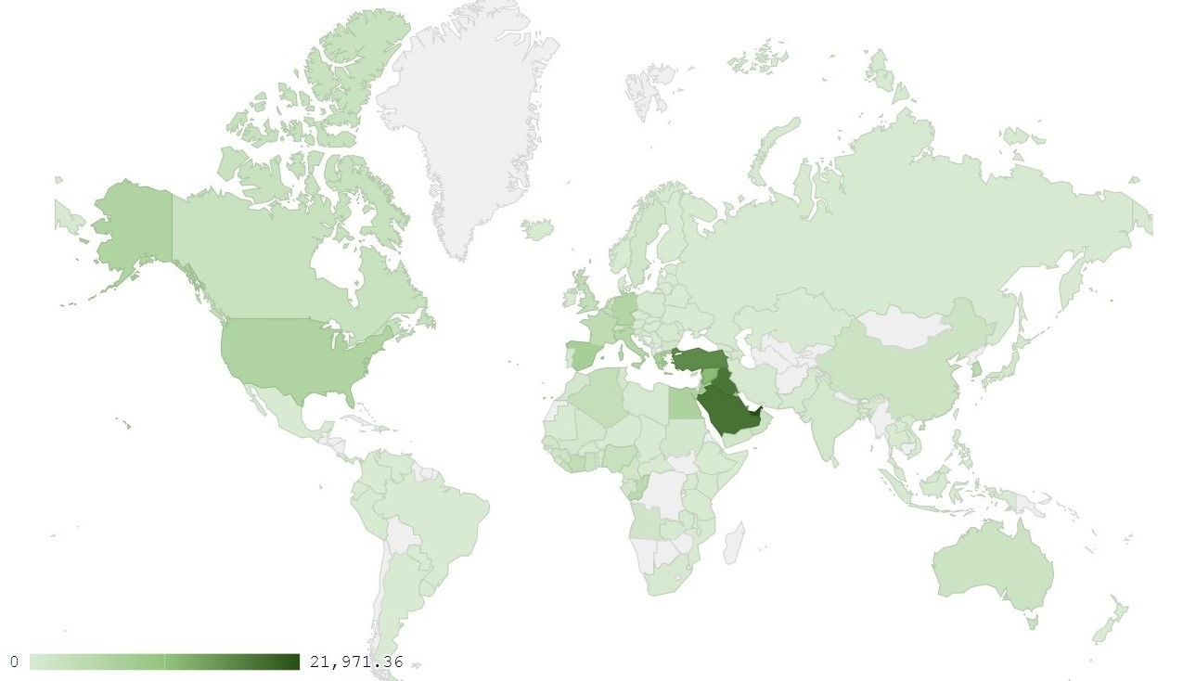
خريطة رقم 1: توزيع الصادرات الصناعية اللبنانية خلال آذار من العام 2018
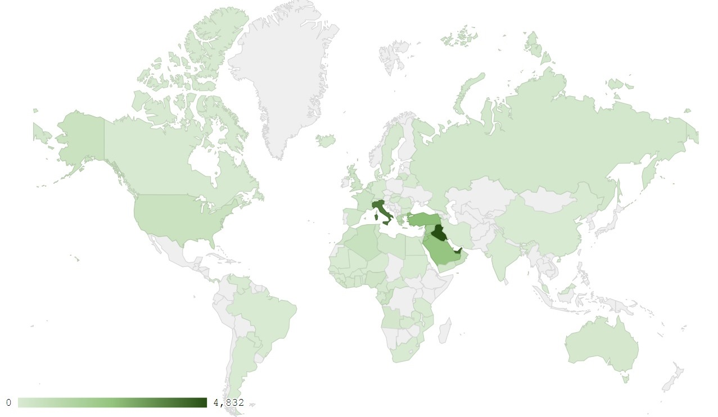
خريطة رقم 2: توزيع صادرات منتجات الصناعات الكيماوية خلال آذار من العام 2018
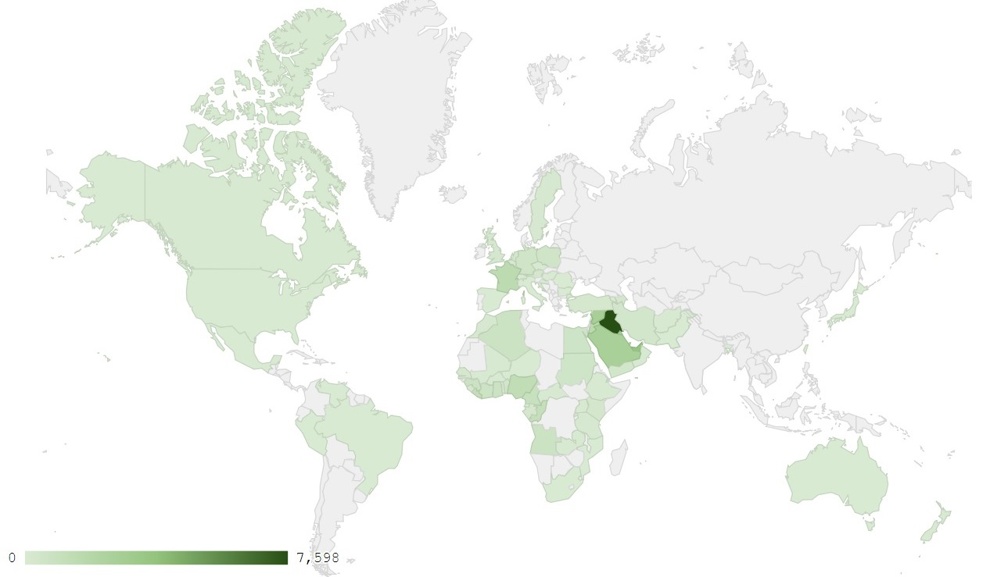
خريطة رقم 3: توزيع صادرات الآلات والأجهزة والمعدات الكهربائية خلال آذار من العام 2018
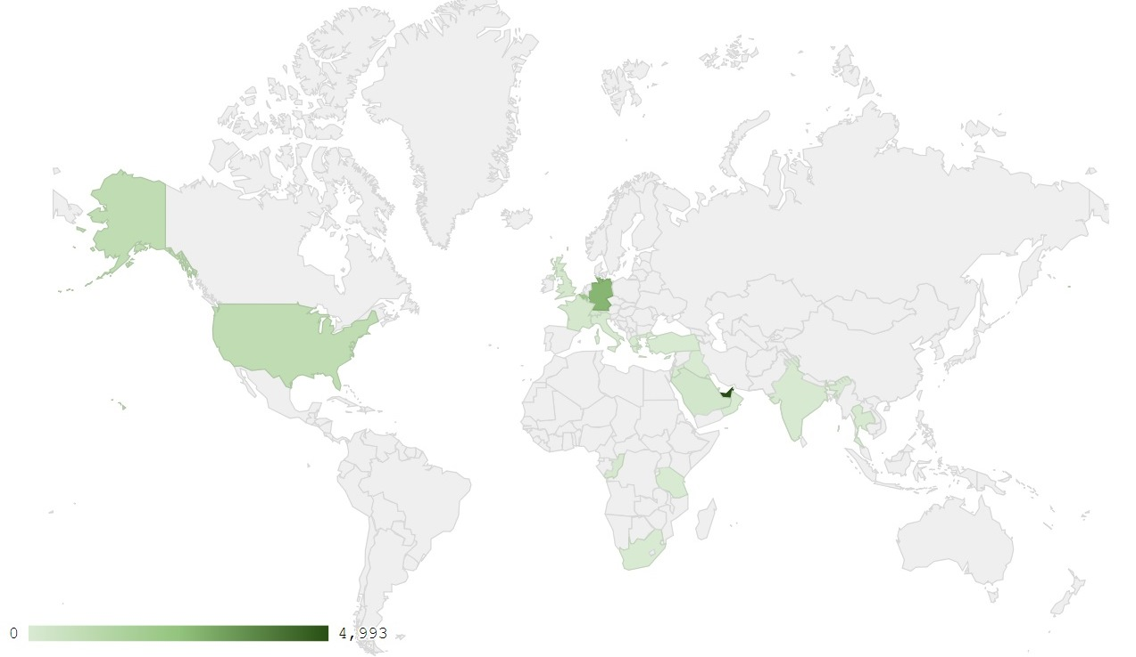
خريطة رقم 4: توزيع صادرات اللؤلؤ، الاحجار الكريمة او شبه الكريمة، المعادن الثمينة ومصنوعاتها (دون الماس الخام وسبائك الذهب والفضة بشكلها الخامي) خلال آذار من العام 2018

ملحق الرسوم البيانية
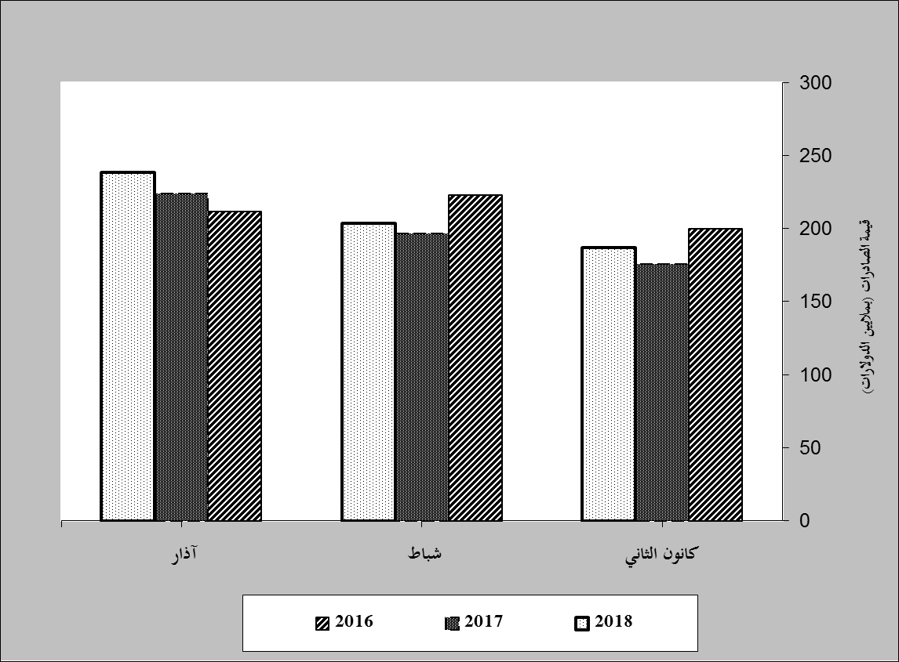
رسم بياني رقم 1: مقارنة قيمة الصادرات الصناعية خلال الاعوام 2016-2017-2018
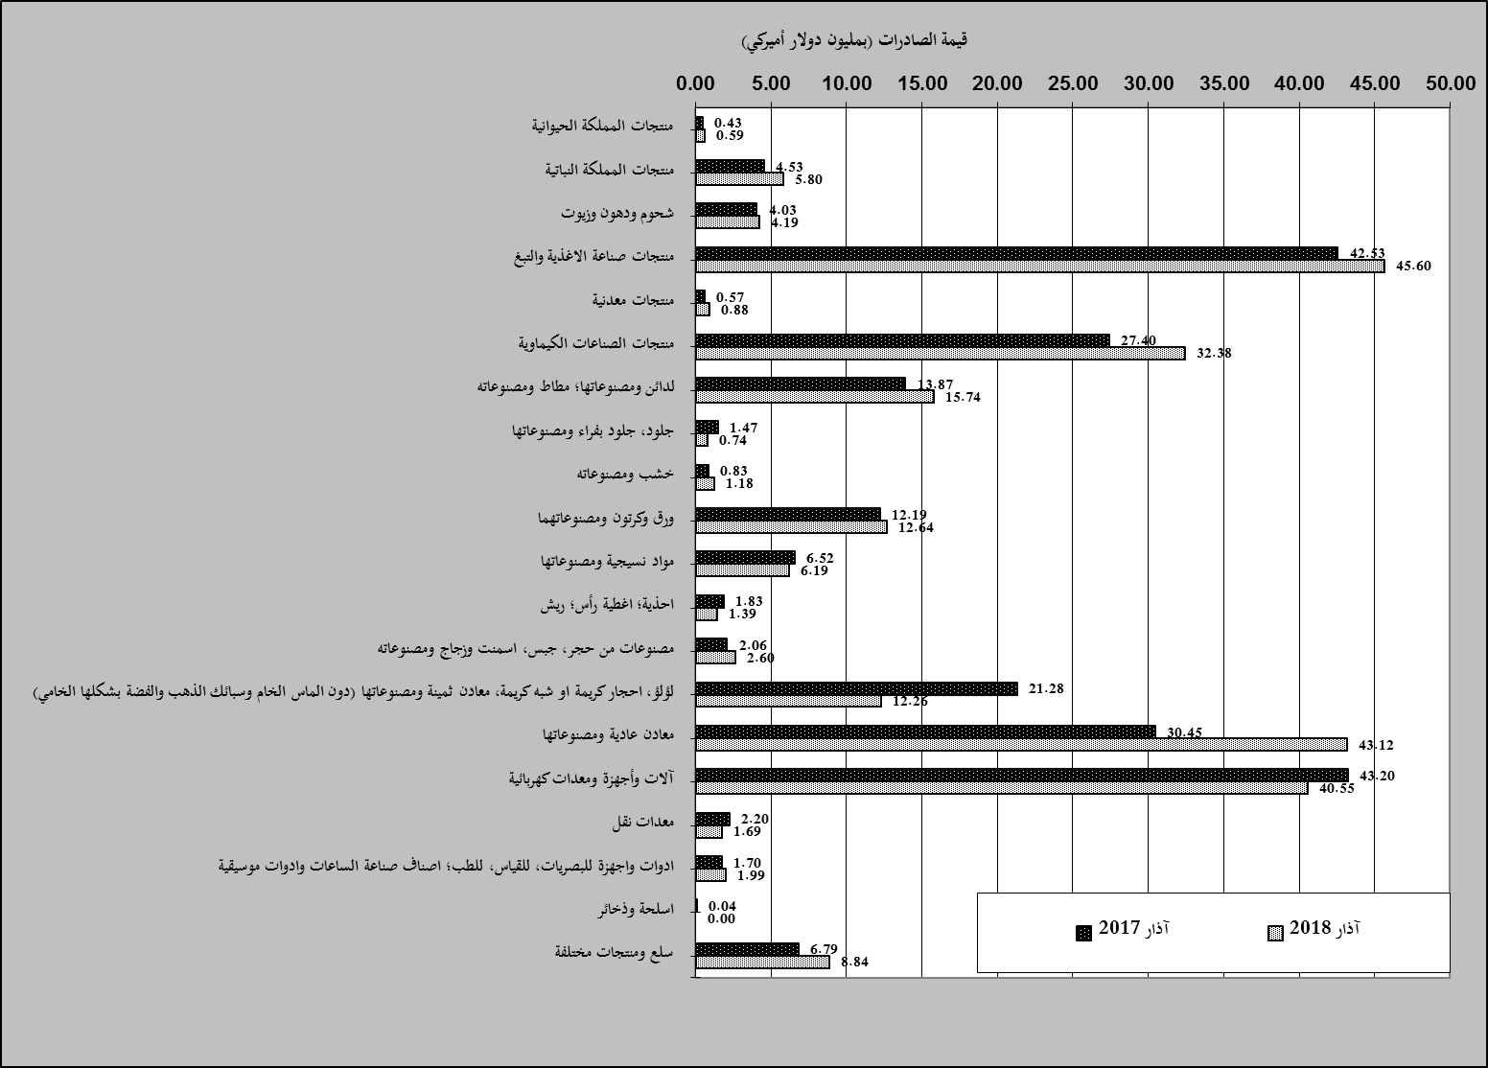
رسم بياني رقم 2: مقارنة قيمة الصادرات الصناعية بين آذار من العام 2018 وآذار من العام 2017
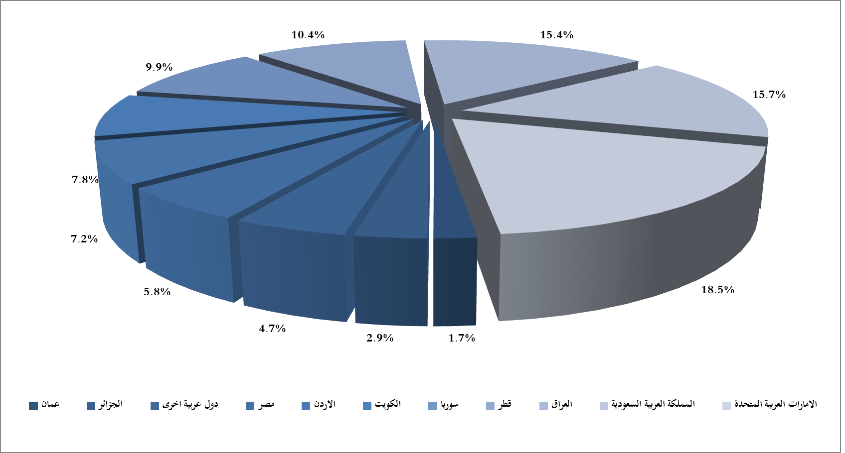
رسم بياني رقم 3: توزيع الصادرات الصناعية الى الدول العربية خلال آذار من العام 2018

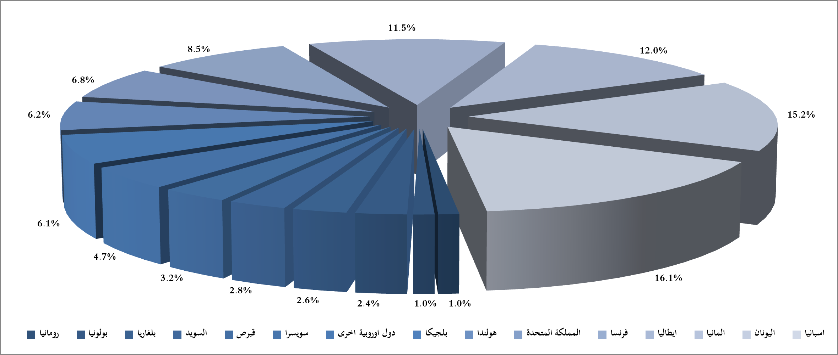
رسم بياني رقم 4: توزيع الصادرات الصناعية الى الدول الاوروبية خلال آذار من العام 2018
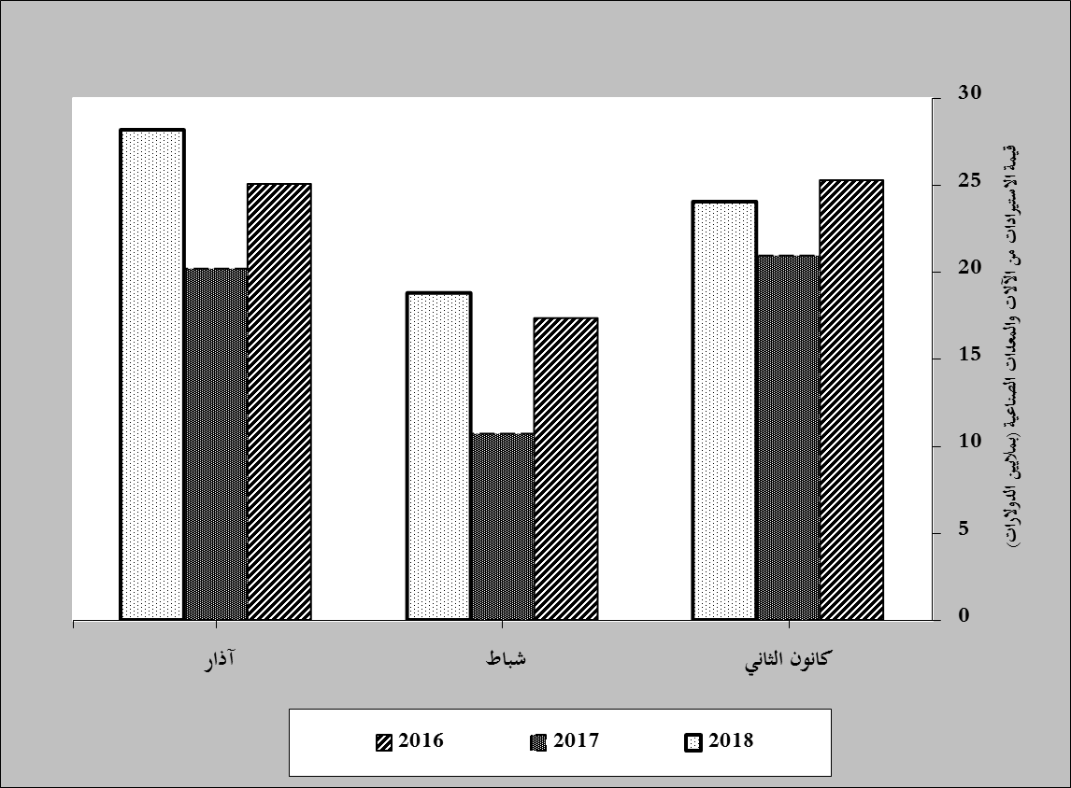
رسم بياني رقم 5: مقارنة قيمة الاستيرادات من الآلات والمعدات الصناعية خلال الاعوام 2016-2017-2018
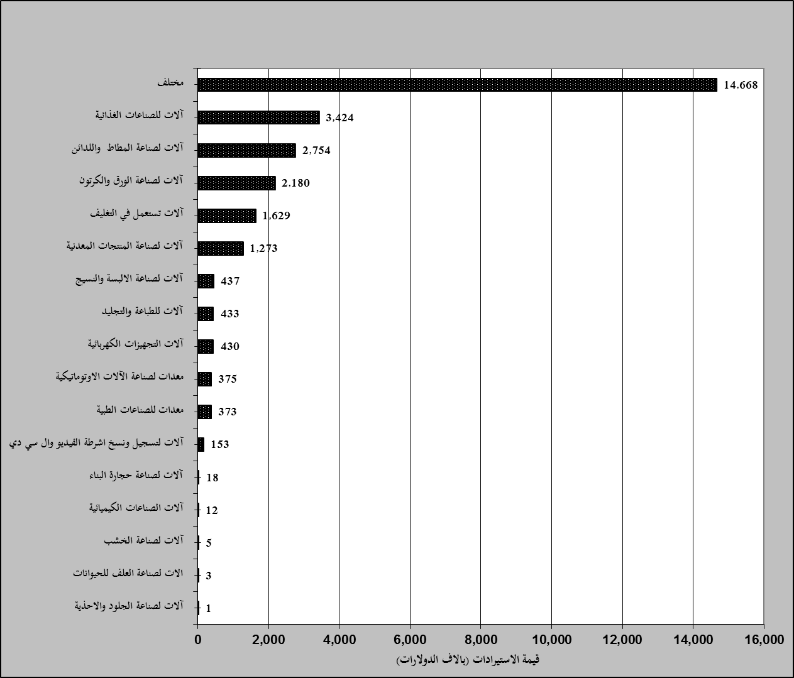
رسم بياني رقم 6: توزيع الآلات والمعدات الصناعية المستورَدة بحسب النشاط الصناعي خلال شهر آذار من العام 2018

بلغت هذا الشهر قيمة الصادرات من الماس الخام وسبائك الذهب والفضة بشكلها الخامي حوالي 49.8 مليون د.أ
صنفت الآلات والمعدات في هذا الجدول بحسب القطاعات الصناعية العائدة لها في حين تضمن البند "مختلف" الآلات والمعدات التي من الممكن استعمالها في عدة قطاعات.

